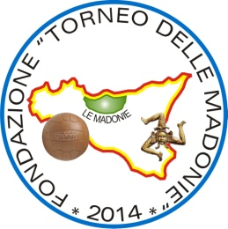
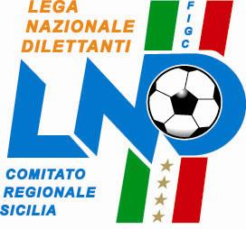

CONCORSO PER GLI ALUNNI DELLE CLASSI Vª DELLA SCUOLA PRIMARIA
PROGETTO CALCIO CULTURA 2015
- Educhiamo i nostri giovani a crescere coltivando i valori ed il rispetto delle regole nella vita come nello sport –

La Fondazione “Torneo delle Madonie” con la collaborazione della L.N.D. – C.R. Sicilia e della Banca di Credito Cooperativo “San Giuseppe” di Petralia Sottana, indice un concorso psicoeducativo per la promozione della cultura sportiva rivolto agli alunni delle classi Vª della Scuola Primaria appartenenti alle Alte Madonie che comprende i paesi di: Gangi, Geraci Siculo, Petralia Sottana, Petralia Soprana, Bompietro, Alimena, Resuttano, Blufi, Castellana Sicula, Polizzi Generosa.
Gli alunni dovranno presentare degli elaborati (temi, cartelloni, poesie, disegni, manifesti) entro il 30 aprile 2015. La premiazione si terrà l’11-16 maggio presso una sede ricadente in uno dei paesi partecipanti all’iniziativa, con i relativi premi:
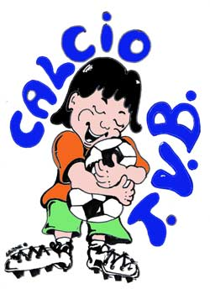
    - 1° classificato: n° 2 biglietti in tribuna centrale per assistere ad una partita del Palermo (serie A);
    - 2° classificato: un contributo di € 200,00 in buoni libri o strumenti didattici;
    - 3° classificato: un pallone e una maglia originale del Palermo con la firma di alcuni giocatori;

